Уральский федеральный университет

имени первого Президента России Б. Н. Ельцина

Кафедра «Интеллектуальные информационные технологии»

**ЛАБОРАТОРНАЯ РАБОТА 3**

ОТЧЁТ

Дисциплина «Web-программирование»

Преподаватель:

Д.В. Свинцов

Студент:

гр. РИ-380022

Кучерявый Д.А.

Екатеринбург, 2020

**Задание:**

Отправить запросы на http://httpbin.org, проанализировать ответ и код состояния. Описать работу HTTP протокола в каждом запросе.

1. Запрашиваем данные GET запросом

Нужно выполнить команду telnet httpbin.org 80 # мы устанавливаем соединение с сервером

Далее нужно выполнить команды:

GET /ip HTTP/1.1 # формируем GET запрос по протоколу HTTP версии 1.1 для ресурса /ip

Host: httpbin.org # отправляем запрос конкретному хосту

Accept: */* # принимаем данные любые типы данных

Результат – код 200 и запрос вернул информацию о внешнем айпи адресе.

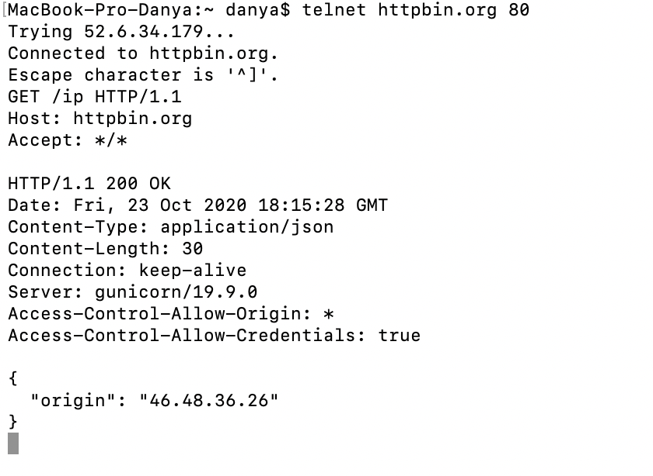

Рисунок 1 Результат выполнения запроса

1. Выполняем запрос методом GET

Нужно снова выполнить команду telnet httpbin.org 80. Далее вводим:

GET /get?foo=bar&1=2&2/0&error=True HTTP/1.1 # формируем GET запрос с методом get который получает набор аргументов

Host: httpbin.org # хост, с которым связываемся

Accept: */* # типы данных, которые принимаем – любые

Результат - код 200.

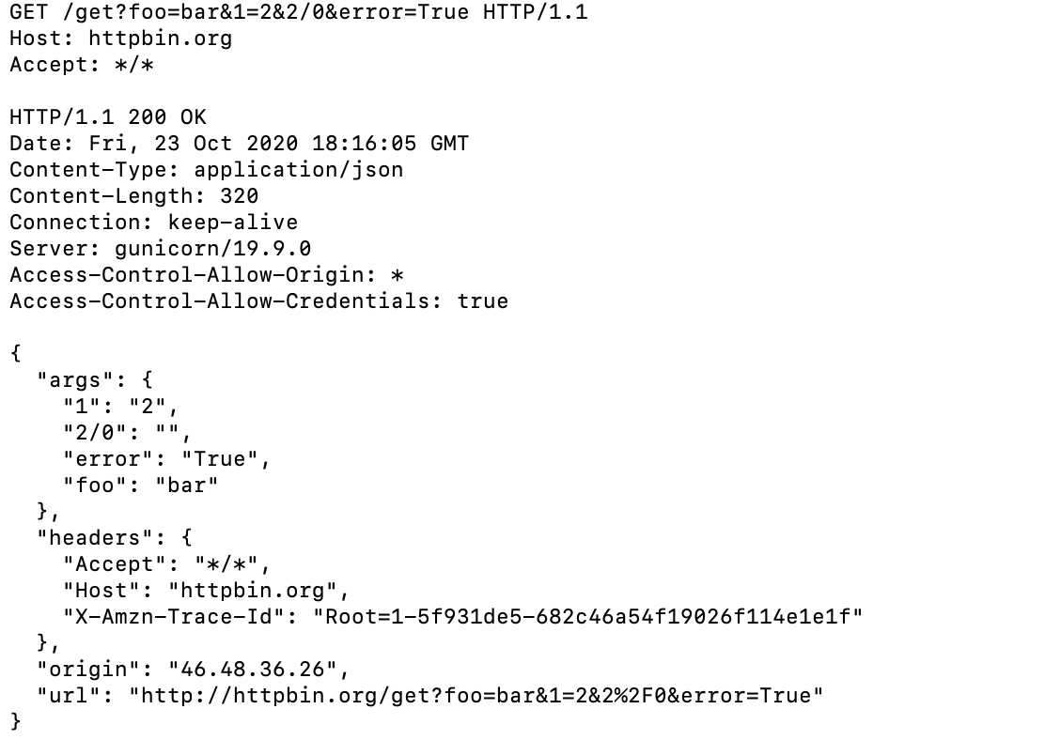

Рисунок 2 Результат выполнения запроса методом GET

1. Выполним запрос методом POST

POST /post HTTP/1.1

Host: httpbin.org

Accept: */*

Content-Length: 29 # длина передаваемого контента

Content-Type: application/x-www-form-urlencoded # тип отправляемых данных

Результат – код 200. Информация занеслась в поле Form.

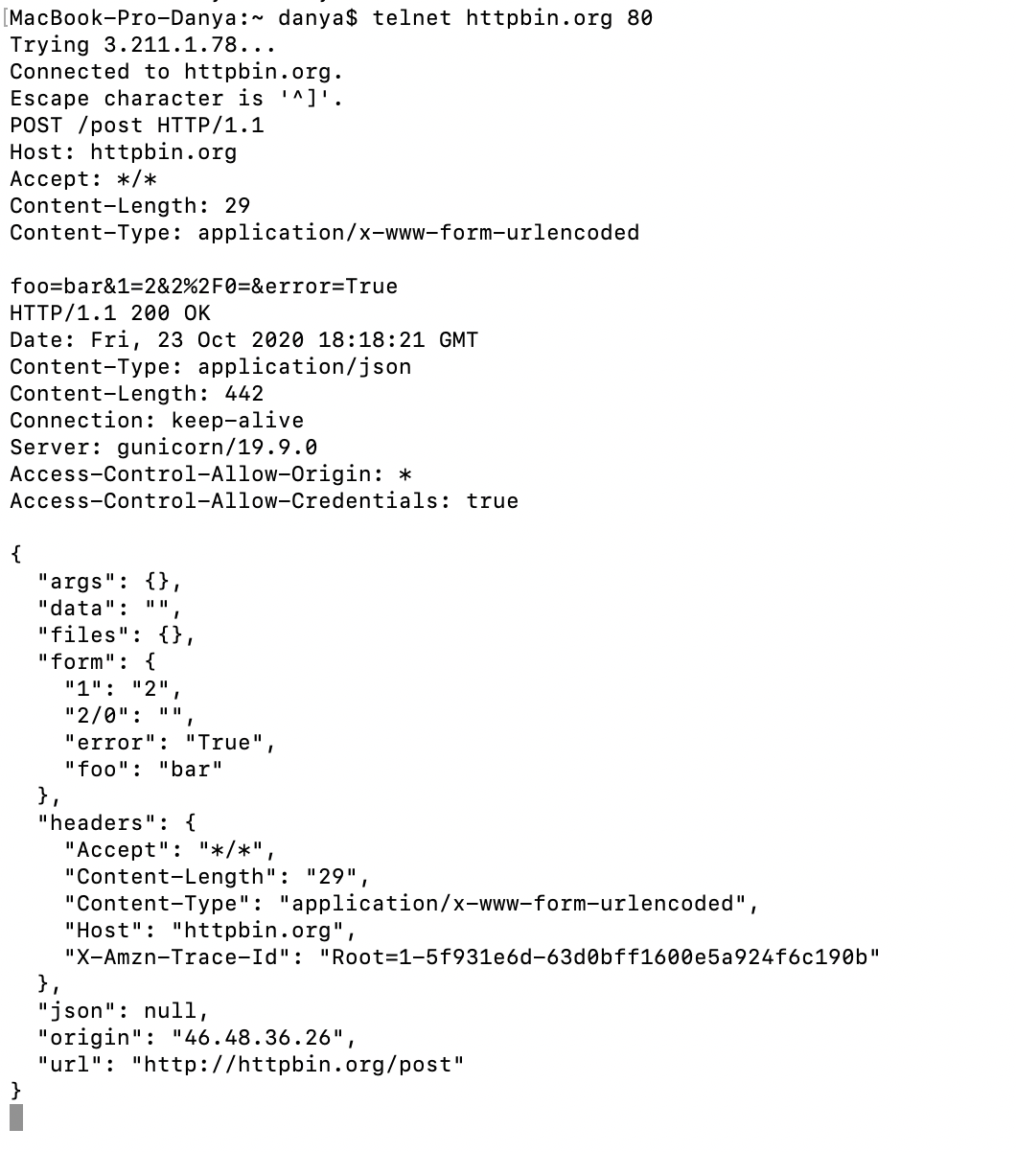

Рисунок 3 Результат POST запроса

При неверном значении длины, мы получаем неверные данные:

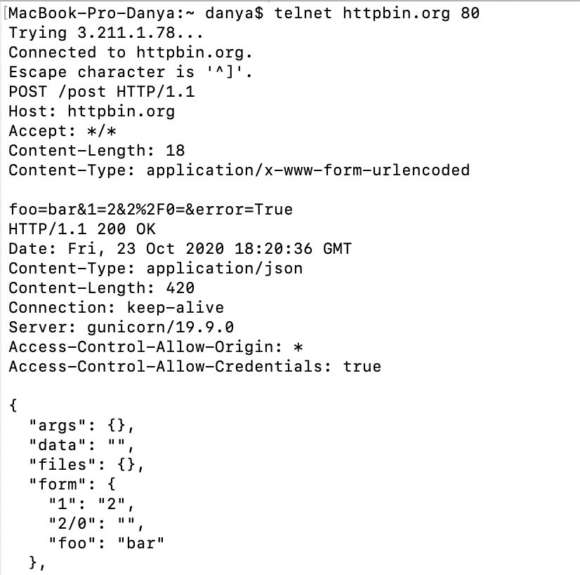

Рисунок 4 Потеряны данные

1. Запрос на установку Cookie

Первую команду оставляем. Добавляем запрос:

GET /cookies/set?country=Ru HTTP/1.1

Host: httpbin.org

Accept: */*

Результат – перенаправление на другую страницу:

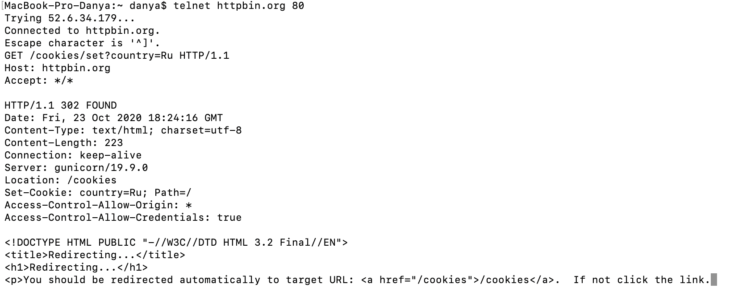

Рисунок 5 Запрос на установку cookie

1. Просмотр установленных Cookie

Вводим команду:

GET /cookies HTTP/1.1

Host: httpbin.org

Accept: */*

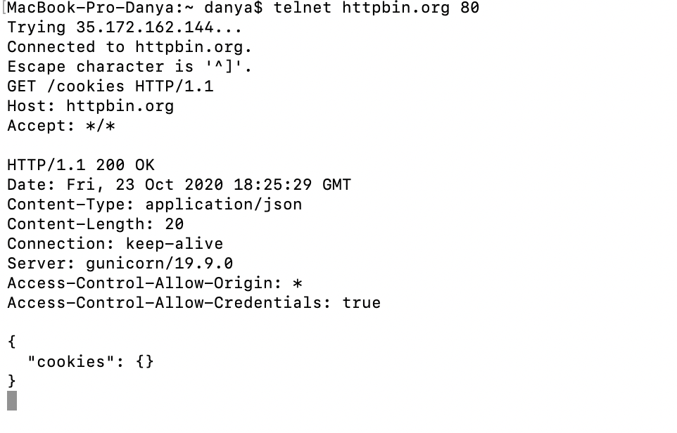

Рисунок 6 Результат запроса

Мы видим, что значение cookies пустое, значит, таких файлов у нас нет.

1. Отправляем запрос на страницу с перенаправлением

Вводим команду:

GET /redirect/4 HTTP/1.1

Host: httpbin.org

Accept: */*

Результат – 404. Страница не найдена.

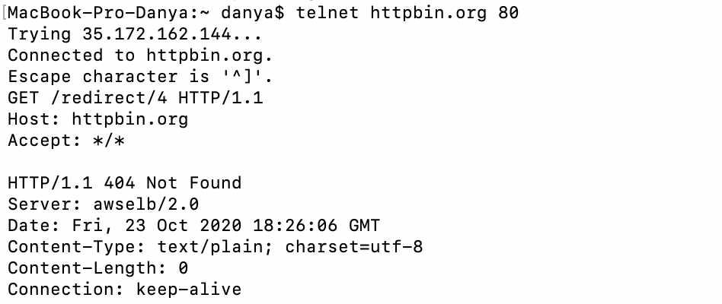

Рисунок 7 Результат запроса на перенаправление